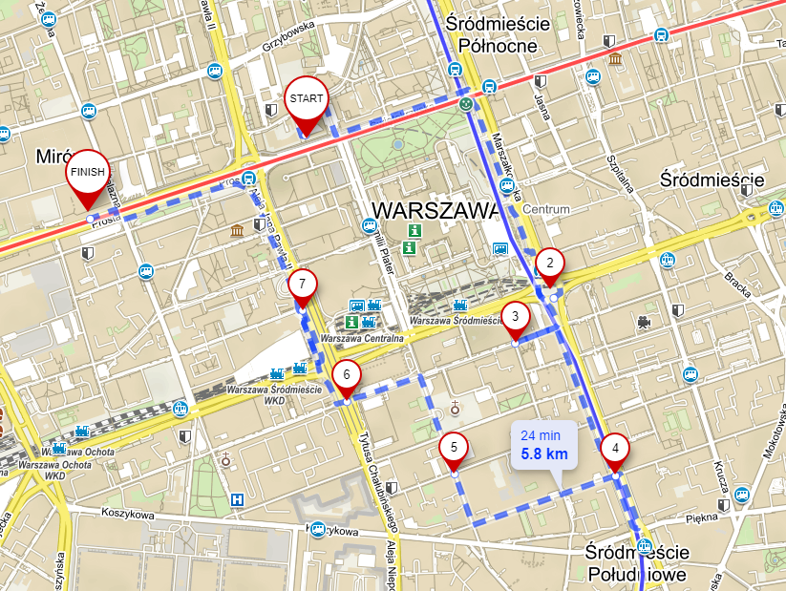

TRASA PRZEJAZDU:
Start: Świętokrzyska 36
Marszałkowska MSN
Poznańska / Nowogrodzka
Marszałkowska / Wilcza
Plater / Hoża
Nowogrodzka / Chałubińskiego
JP2 / Chmielna
Meta: Fabryka Norblina

